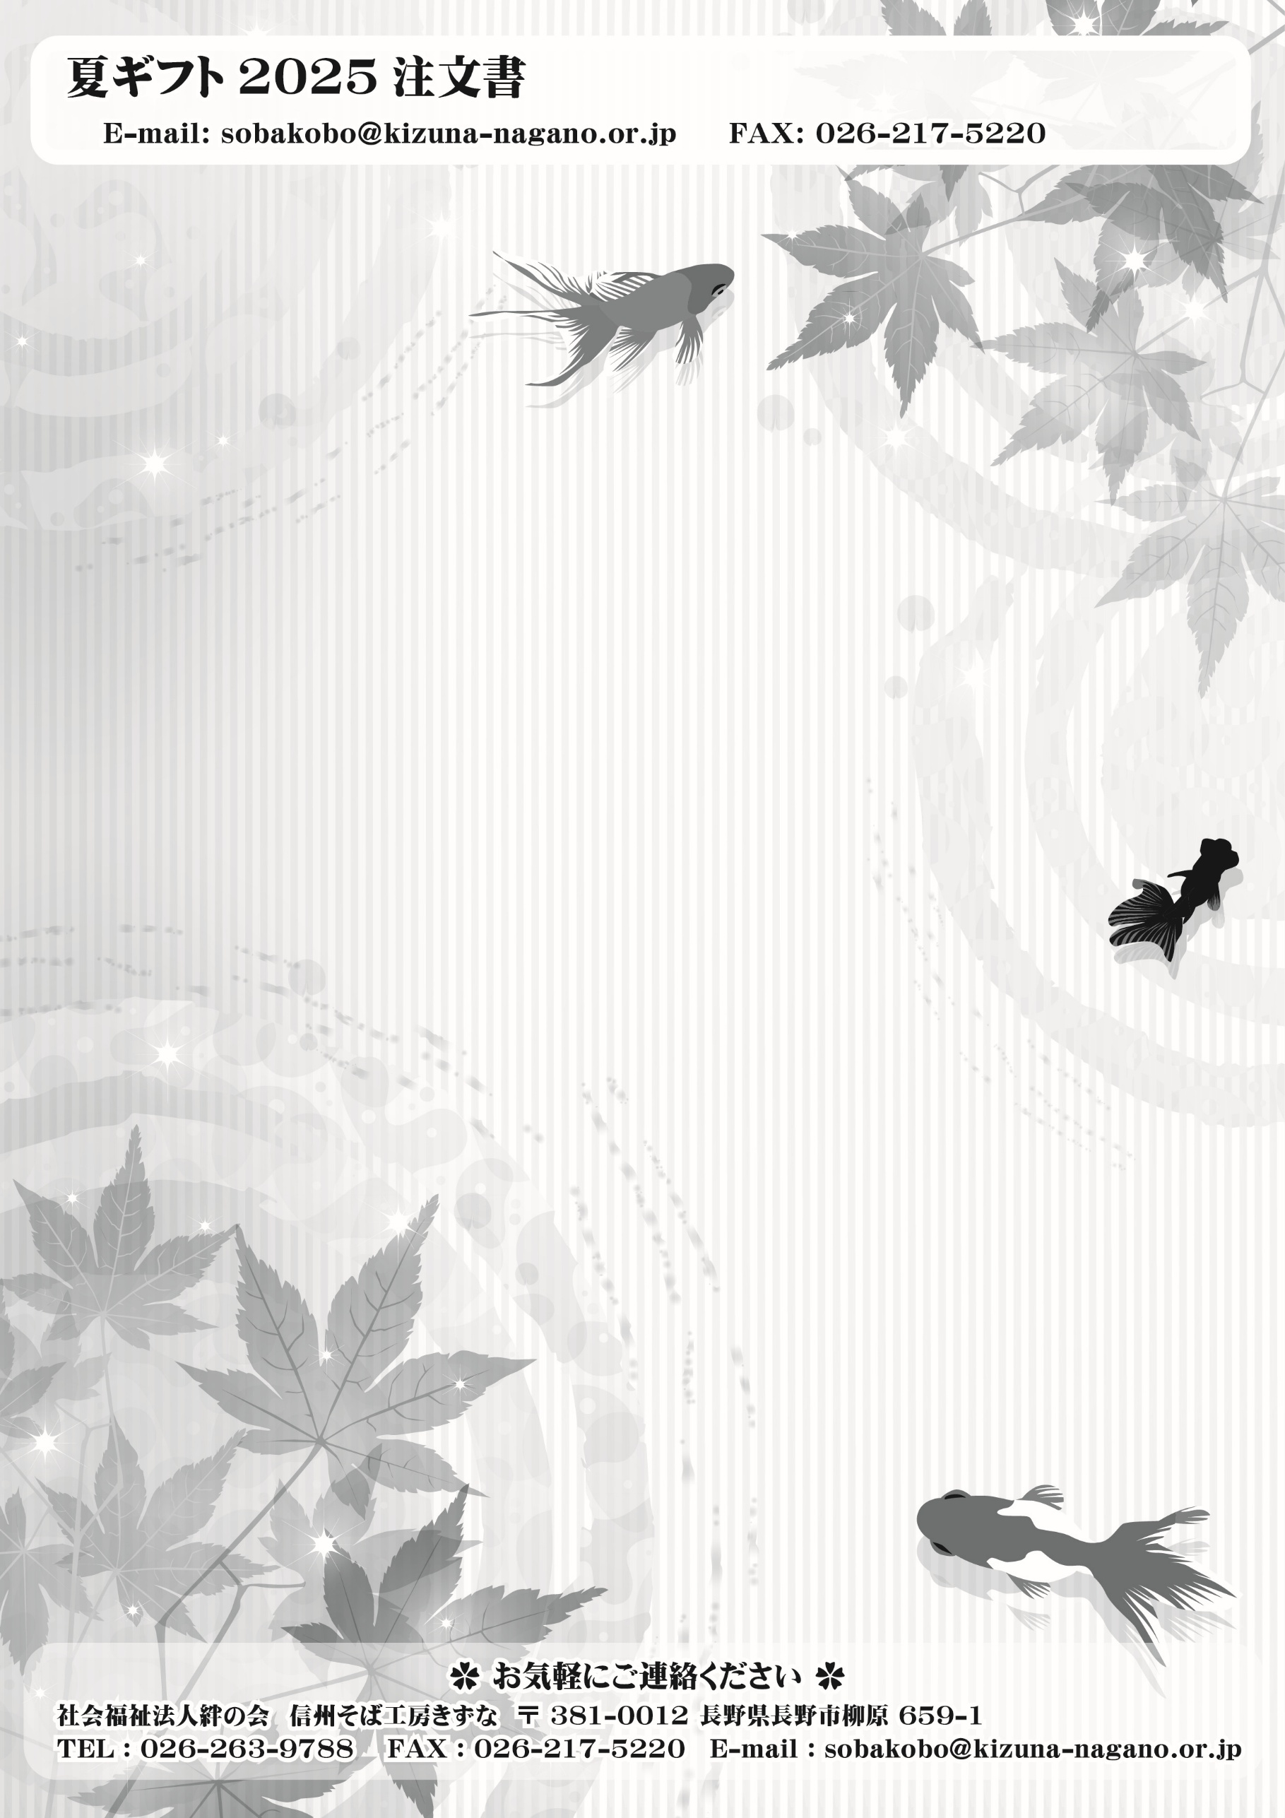

受付日

No.

|  |  |  |  |  |  |  |  |  |  |
| --- | --- | --- | --- | --- | --- | --- | --- | --- | --- |
| ご依頼主 | お名前 | フリガナ | | | | | お電話番号 | | |
|  | | | | |  | | |
| ご住所 | 〒　　　　－ | | | | | | | |
|  | | | | | | | |
| お届け先 ➀ | お名前 | フリガナ | | | | | お電話番号 | | |
|  | | | | |  | | |
| ご住所 | 〒　　　　－ | | | | | | | |
|  | | | | | | | |
| 商品  番号 |  | 個数 |  | 金額 | 円 | **そば工房**  **記 入 欄** |  |  |
| 商品  番号 |  | 個数 |  | 金額 | 円 |  |  |
| のしを希望される場合 | | | | | | | | |
| □ お中元　　□ 無地　　□ 名入れ 　　　　　 様 | | | | | | | | |
| お届け  希　望 | □ 宅急便　　月　　　　日(　　)着　・　指定なし | | | | | | | |
| □ 配達　　　月　　　　日(　　)　・　指定なし  ＊3個以上からお届けします | | | | | 時間帯(配達のみ)  午前　・　午後　・　指定なし | | |
| お届け先 ➁ | お名前 | フリガナ | | | | | お電話番号 | | |
|  | | | | |  | | |
| ご住所 | 〒　　　　　－ | | | | | | | |
|  | | | | | | | |
| 商品  番号 |  | 個数 |  | 金額 | 円 | **そば工房**  **記 入 欄** |  |  |
| 商品  番号 |  | 個数 |  | 金額 | 円 |  |  |
| のしを希望される場合 | | | | | | | | |
| □ お中元　　□ 無地　　□ 名入れ 　　　　　 様 | | | | | | | | |
| お届け  希　望 | □ 宅急便　　月　　　　日(　　)着　・　指定なし | | | | | | | |
| □ 配達　　　月　　　　日(　　)　・　指定なし  ＊3個以上からお届けします | | | | | 時間帯(配達のみ)  午前　・　午後　・　指定なし | | |